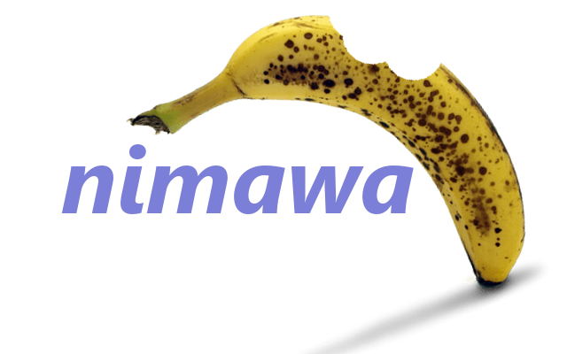

Entrevista

Proyecto: Bestnid
Identificación: 1.1

03/2015

Preparada por: Nimawa
Fecha de preparación: 17/03/2015
Fase en la que se encuentra el proyecto: Elicitacion de requerimientos
Documentos a que se hacen referencias: -

Lugar de la entrevista: Aula 7, Facultad de informatica, La Plata
Fecha/Hora/Duración de la entrevista: 19/03/2015 17:30 Hs., 30 Minutos

Entrevistado: María de las Mercedes DIAZ y José María LUCERO Cargo: Dueños de la empresa

Objetivo a lograr: Detalles sobre el funcionamiento del sistema, detalles sobre las necesidades de los clientes y administradores.

Cuerpo de la entrevista (preguntas con sus respuestas):
1- Han participado en algún otro proyecto de estas caracteristicas?
no

2- Estan familiarizados con el uso de una Pc?
Solo María de las Mercedes DIAZ utiliza word y excel con nivel inicial y algo de internet.

3- Conoce algun sistema de venta o subasta online?
no

4- Cual es el modelo de negocio que pretende?
Pretendemos ganar un 30% de comisión de cada producto subastado, cobrandoselo al vendedor a travez de pago con tarjeta de crédito.

5- utiliza actualmente algun sistema de facturación?
No, una planilla de excel donde se registran los movimientos del negocio. Que se la entregaremos en la próxima entrevista para que la utilicen como referencia. También les vamos a entregar el logo de la empresa.

6- A que publico pretenden dirigir el proyecto terminado?
Al publico en general.

7- Como pretenden que las personas formen parte de la plataforma?
Registrándose de forma gratuita en la plataforma dejando sus datos personales.
El nombre de usuario queremos que sea el e-mail registrado.

8- Que rol cumpliría usted dentro de la aplicación?
Seriamos administradores, teniendo acceso a toda la información y movimientos del sitio.

9- Quienes pueden subastar un producto?
Cualquier usuario registrado.

10- Quienes pueden acceder a un producto subastado?
Cualquier persona puede ver el producto subastado y las consultas, pero solo pueden perticipar de la subasta o preguntar, usuarios registrados.

11- Que tipos de productos se pueden subastar?
Cualquier producto, pero dentro de la plataforma quisiéramos que estén divididos en categorías.

12- Como pretenden subastar, en cuanto tiempo, forma, datos, y condiciones?
Los usuarios registrados ofrecerían un producto x, presentándolo con fotos y una descripción, y el resto de los usuarios podrían participar de la subasta dentro de una fecha limite a definir (15-30 dias). El subastador elegiría uno de los oferentes teniendo en cuenta los motivos para hacerse del producto pero sin ver el monto ofrecido. El oferente ganador y el subastador recibirían notificaciones, por correo electrónico, con respecto al resultado de la subasta.

13- Se pueden hacer consultas acerca del producto subastado, sin participar de la subasta?
Si pero por un canal destinado solamente a consultas, y visible para cualquier persona.

14- Los datos de los usuarios van a ser visibles para el administrador o publico en Gral.?
Solo para los administradores.

Conclusión de la entrevista
Informe final: Se obtuvo una visión general del dominio del problema, asi como también algunos requerimientos específicos con respecto a los participantes del proyecto.

Información obtenida en detalle: los roles de los participantes del proyecto son: Nimawa son los encargados de desarrollar el sistema y Bestnid son los encargados de brindar la información para lograr el desarrollo del sistema, los medios de pago son a través de tarjetas de crédito.

Información pendiente: Alta, baja y modificación de usuarios. Alta y baja de administradores. Meto logia de pago. Diseño de página.

Documentos que se deben entregar: -
Documentos que debe entregar el entrevistado:
Logo (El sitio tiene que respetar en mayor o menor medida la estetica del logo)
Planillas de excel utilizadas para administración del negocio

Próxima entrevista: 26/03/2015

